客户G（理财客户）理财与基金对比报告(中风险)

# 2020-10-21

# 一、真实历史交易复现：

复现周期：2016-01-04——2020-10-21

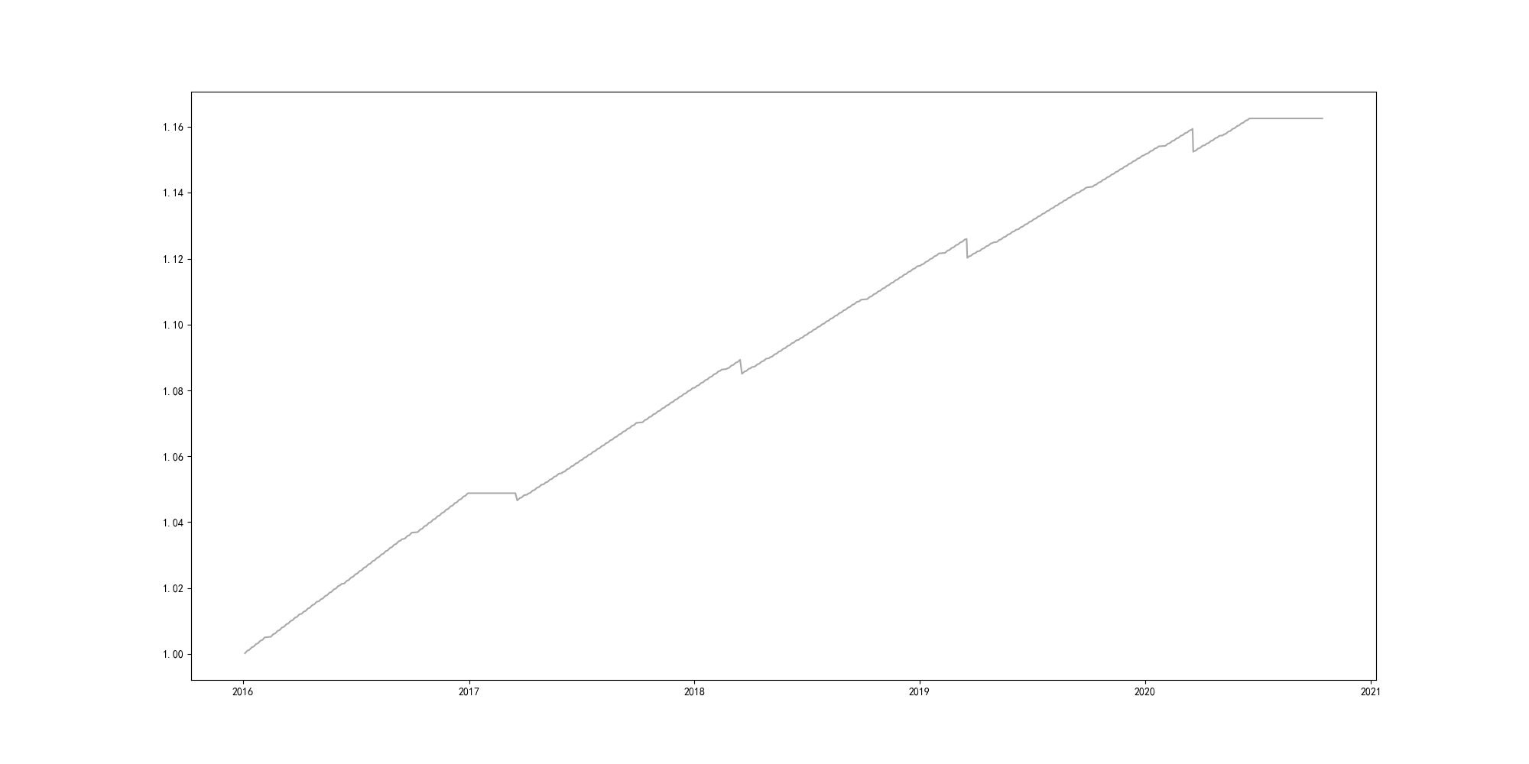

期间收益：16.24%(20万元)

# 二、中风险组合公募基金投资对比复现

持仓组合类别：中风险组合

投资方法：每次申购均买入对应季度的中风险组合，买入后每持有12个月调整一次

复现周期：2016-01-04——2020-10-21

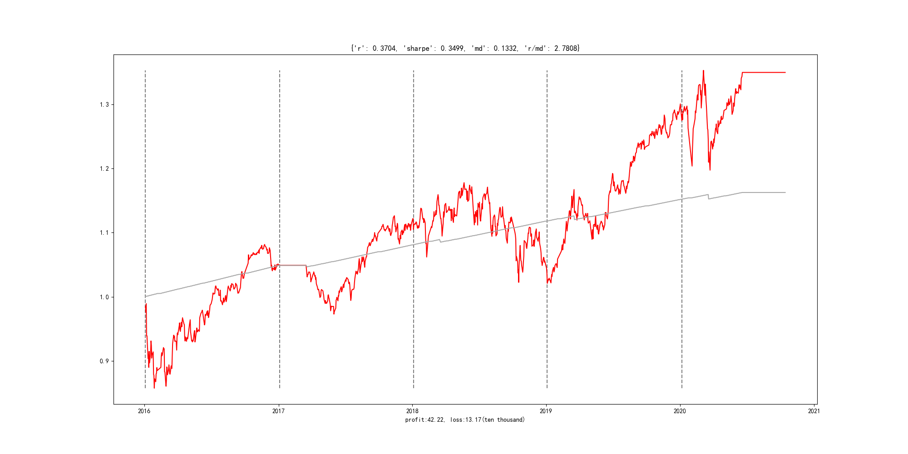

期间收益：37.04%(42万元)比原来提高了114%

组合最大回撤（可能面临的最大风险）：13.32%

# 三、推荐基金组合

组合类别：中风险公募基金组合

组合更新时间：2020年4季度（组合明细如下图所示）

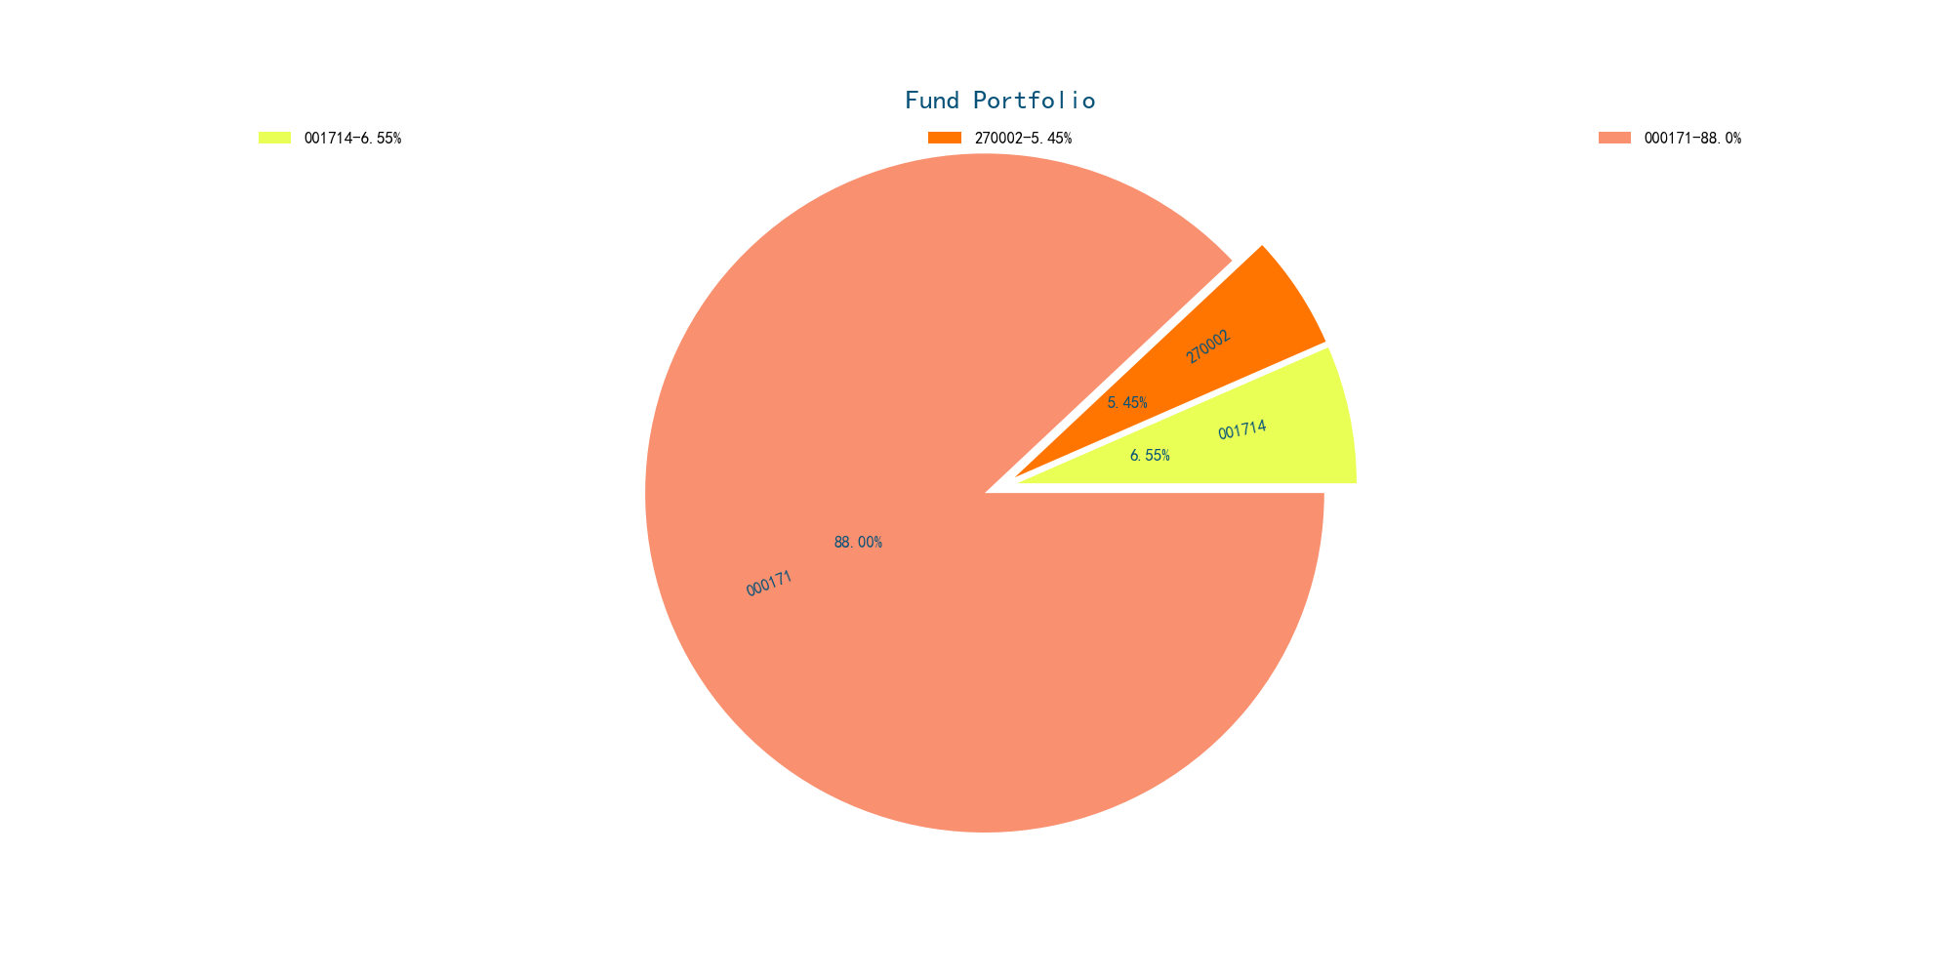

组合明细（以100万元计算）：

001714工银文体产业股票——7万

270002广发稳健——5万

000171易方达裕丰——88万